Załącznik nr 3

Opis przedmiotu zamówienia

dla zadania pn.
„Wydanie broszury dotyczącej krajobrazu i jego ochrony, ze szczególnym uwzględnieniem krajobrazu województwa kujawsko-pomorskiego”

- Przedmiot zamówienia.
Przedmiotem zamówienia jest wykonanie usługi poligraficznej polegającej na opracowaniu projektu pod względem graficznym, redakcji technicznej, redakcji i korekty tekstu, składu
i łamaniu, profesjonalnej obróbki zdjęć, wydruku próbnego i końcowego oraz dostawy
do siedziby Regionalnej Dyrekcji Ochrony Środowiska w Bydgoszczy broszury w formie folderów informacyjno-edukacyjnych, dotyczącej krajobrazu i jego ochrony, ze szczególnym uwzględnieniem krajobrazu województwa kujawsko-pomorskiego.
Tematyka broszury powinna propagować wiedzę na temat krajobrazu, jej celem jest podnoszenie świadomości społecznej na temat konieczności ochrony krajobrazu, kształtowanie postawy poszanowania dla krajobrazu (niedopuszczania do jego nadmiernego przekształcania, zaburzania ładu przestrzennego, poczucia harmonijności), wskazanie aspektów prawnych dotyczących ochrony krajobrazu. Broszura dotyczyć ma krajobrazów województwa kujawsko-pomorskiego, w szczególności położonych w granicach obszarów chronionych (parki krajobrazowe, obszary chronionego krajobrazu), których zdjęciami zilustrowane zostaną przykłady typów krajobrazu. Ponadto zawierać ma informacje na temat Dnia Krajobrazu. Osiągniecie zaplanowanego celu pozwolić ma na wypracowanie postawy poszanowania dla krajobrazu, w tym jego elementów przyrodniczych, a także na skuteczniejszą ochronę krajobrazu, w tym w procesie zagospodarowania przestrzeni oraz w procesie inwestycyjnym.
Broszura w szczególności z przeznaczeniem do dystrybucji podczas wydarzeń organizowanych przez RDOŚ w Bydgoszczy w ramach obchodów Dnia Krajobrazu (i przy okazji innych wydarzeń).
Łączna ilość broszur powinna wynieść minimum 7 000 szt.
II. Warunki i parametry zamówienia.

- Parametry techniczne zamówienia:
- broszura (folder):
  - format: A5 (A4 do A5/ 297 x 210 mm),
  - objętość: 16 stron (szyte zeszytowo),
  - papier: kreda matowa, 250g/m2, lakier offsetowy, obustronny,
  - strony usztywnione, pokryte folią mat,
  - rozdzielczość: przynajmniej 300 dpi przy oryginalnej wielkości grafiki,
  - wydruk: dwustronny pełny kolor (8+8).
- w przypadku zastosowaniu papieru z recyklingu o zbliżonej gramaturze - pozostałe parametry jak wyżej.
- w formacie pdf w rozdzielczości 300 dpi.

- Warunki zamówienia:
- Wykonawca zaproponuje całościową koncepcję graficzną (typografia, układ graficzny) broszury.
- Oznakowanie musi być zgodne z zasadami oznakowania inwestycji określonymi
przez WFOŚiGW w Toruniu, których pełna treść jest dostępna na stronie:
https://wfosigw.torun.pl/strona/serwis-beneficjenta/962-zasady-oznakowania-inwestycji
- Treść broszury i fotografie dostarczy Zamawiający.
- Wykonawca zapewnia wszystkie elementy i materiały potrzebne do wykonania zamówienia oraz ich dowóz do Zamawiającego.
- Cena podana przez Wykonawcę zawiera wszystkie koszty związane z realizacją zadania i jego dostarczenia do siedziby Zamawiającego. Zamawiający nie ponosi dodatkowych kosztów związanych z realizacją zadania.
- Harmonogram:
- Zamawiający w terminie do 5 dni roboczych od daty podpisania umowy dostarczy Wykonawcy drogą elektroniczną fotografie i tekst broszury.
- Wykonawca w ciągu 5 dni roboczych od otrzymania fotografii i tekstu, o którym mowa powyżej, dokona jego redakcji i ewentualnej korekty oraz prześle do Zamawiającego 3 projekty graficzne zamawianych broszur w formie elektronicznej.
- Zamawiający wybierze projekt graficzny i zgłosi ewentualne uwagi do projektu graficznego oraz do zredagowanego tekstu, w terminie 5 dni roboczych od ich otrzymania.
- W ciągu 5 dni roboczych od otrzymania informacji o wyborze projektu graficznego
i ww. uwag wykonawca wykona wersję pdf broszury i wydruk próbny oraz przekaże je Zamawiającemu, a Zamawiający wyrazi akceptację lub zgłosi uwagi.
- Wykonawca zobowiązany jest poprawiać projekty broszury aż do uzyskania akceptacji Zamawiającego. W przypadku istotnych uwag do wydruku próbnego Zamawiający zastrzega sobie prawo do zażądania drugiego i kolejnych wydruków próbnych uwzględniających zgłoszone uwagi,
- Wykonawca wykona ostateczną wersję zamówienia (zaakceptowaną przez Zamawiającego) tj. wydruk minimum 7000 sztuk broszur w formie folderów informacyjno-edukacyjnych oraz broszurę w formacie pdf, a także dostarczy powyższe materiały do siedziby Zamawiającego przy ul. Dworcowej 81, 85-009 Bydgoszcz w terminie do 17 października 2023 r.
- Odbiór broszur nastąpi na podstawie protokołu odbioru w terminie 7 dni od ich przekazania Zamawiającemu.

- III. Oznakowanie broszur – wzory logo RDOŚ w Bydgoszczy, WFOŚiGW
w Toruniu.
- Wzory logo Wojewódzkiego Funduszu Ochrony Środowiska i Gospodarki Wodnej
w Toruniu w układzie poziomym i pionowym wraz z opisem proporcji znaku:
- wzór podstawowy

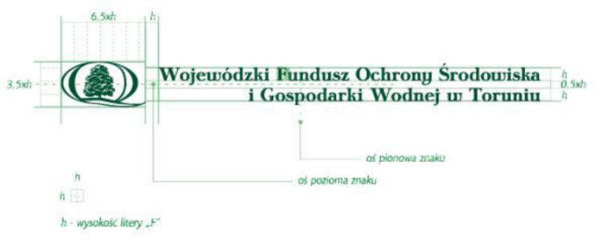
- wzór uproszczony

- Wzór logo Regionalnej Dyrekcji Ochrony Środowiska w Bydgoszczy

